**天津蓟县依托校际网络同步教学平台开展远程区域教研活动**

**田海荣**

摘要

12月19日是雾霾最重的一天，早晨大雾弥漫，能见度不过50米，在这样的环境中，蓟县第一中学联合学区的区域网络教研活动如期进行了。

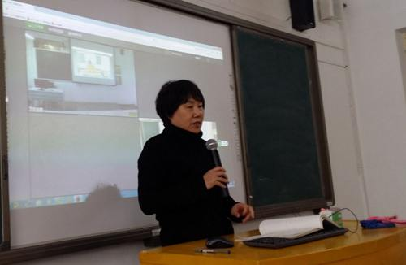

　　12月19日是雾霾最重的一天，早晨大雾弥漫，能见度不过50米，在这样的环境中，蓟县第一中学联合学区的区域网络教研活动如期进行了。

　　本次教研活动由蓟县教育网络信息中心组织，蓟县一中承办。随着上午第三节课的铃声响起，由蓟县一中作为发起端，百里之外的下营中学作为协作端，大家在不同地点通过校际同步教学系统观摩了蓟县第一中学的语文课，联合学区的其他学校的教师也在各自所在学校利用网络同步进行了观摩。课后进行了网络教研，首先由蓟县一中赵金奎主任对本节课进行了点评，接下来一中与下营中学的老师也分别进行了评课，当下营中学的老师对本课中的一个知识点提出质疑的时候，两所学校的老师通过网络进行交流研讨并达成共识，教研活动也达到了高潮，达到了预期效果。

　　联合学区教研活动是蓟县教育的一大特色，可以有效增进校际间的交流，通过不同学校之间共同研讨，达到共同提高、共同发展的目的。通常是本学区各个学校的老师集中到一个学校进行听课研讨，需要克服路途劳顿、交通不便的困难，特别是边远山区的教师，遇到雨雪天或雾霾天气的时候还不得不停止教研活动。今天借助天津市校际网络同步教学的平台，可以冲破雾霾等恶劣天气的影响，使得学区教研活动能够如期进行。此次网络远程教研活动的成功举行，证明有“三通两平台”做基础，借助网络进行教研活动，即又节约了各校的交通成本，又节省了教师们的宝贵时间，而且在网络中进行远程即时互动，也达到了与面对面座谈同等的效果。